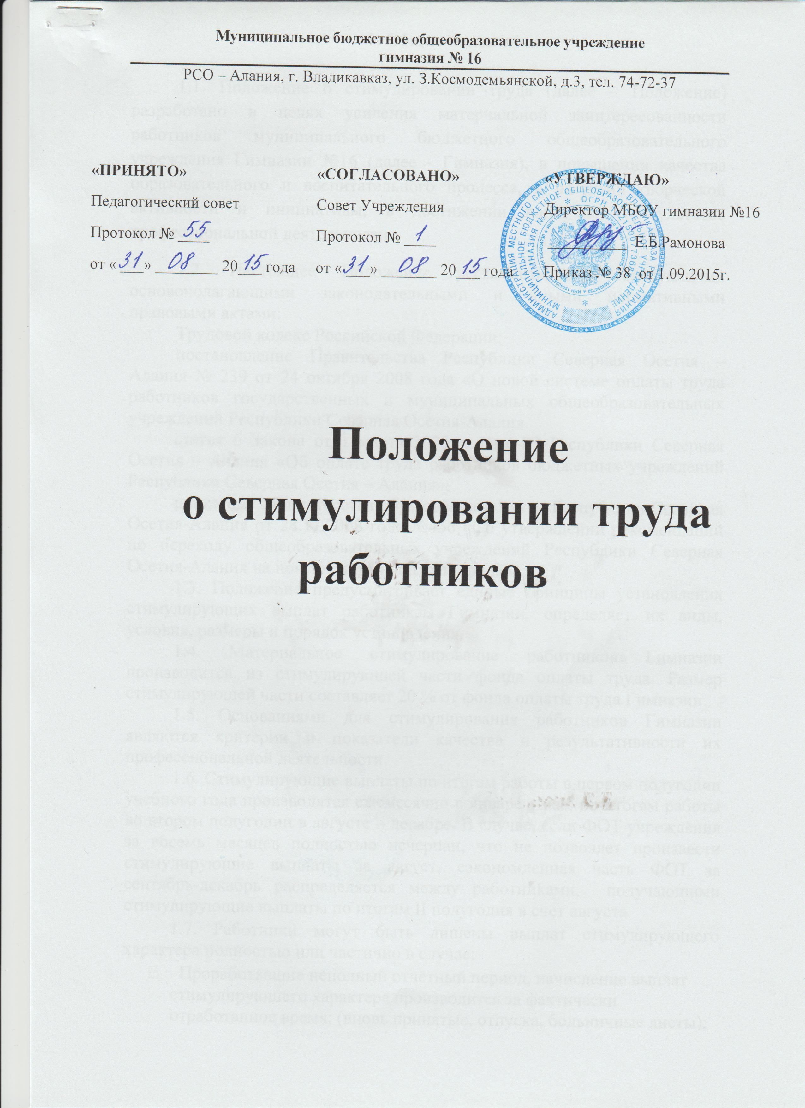

1. Общие положения

1.1. Положение о стимулировании труда (далее – Положение) разработано в целях усиления материальной заинтересованности работников муниципального бюджетного общеобразовательного учреждения Гимназии №16 (далее - Гимназия), в повышении качества образовательного и воспитательного процесса, в развитии творческой активности и инициативы, в достижении наилучших результатов профессиональной деятельности.
1.2. Настоящее Положение регламентируется следующими основополагающими законодательными и иными нормативными правовыми актами:
Трудовой кодекс Российской Федерации;
постановление Правительства Республики Северная Осетия – Алания № 239 от 24 октября 2008 года «О новой системе оплаты труда работников государственных и муниципальных общеобразовательных учреждений Республики Северная Осетия-Алания.

статья 6 Закона от 1 марта 2005 г. № 6-РЗ Республики Северная Осетия – Алания «Об оплате труда работников бюджетных учреждений Республики Северная Осетия – Алания»;

приказом Министерства образования и науки Республики Северная Осетия-Алания от 28.11.2008 года №456 «Об утверждении рекомендаций по переходу общеобразовательных учреждений Республики Северная Осетия-Алания на новую систему оплаты труда».

1.3. Положение предусматривает единые принципы установления стимулирующих выплат работникам Гимназии, определяет их виды, условия, размеры и порядок установления.

1.4. Материальное стимулирование работников Гимназии производится из стимулирующей части фонда оплаты труда. Размер стимулирующей части составляет 20 % от фонда оплаты труда Гимназии.

1.5. Основаниями для стимулирования работников Гимназии являются критерии и показатели качества и результативности их профессиональной деятельности.

1.6. Стимулирующие выплаты по итогам работы в первом полугодии учебного года производятся ежемесячно в январе - мае, по итогам работы во втором полугодии в августе – декабре. В случае, если ФОТ учреждения за восемь месяцев полностью исчерпан, что не позволяет произвести стимулирующие выплаты за август, сэкономленная часть ФОТ за сентябрь-декабрь распределяется между работниками, получающими стимулирующие выплаты по итогам II полугодия в счет августа.
1.7. Работники могут быть лишены выплат стимулирующего характера полностью или частично в случае:
• Проработавшие неполный отчётный период, начисление выплат стимулирующего характера производится за фактически отработанное время; (вновь принятые, отпуска, больничные листы);
• Если по вине работника произошёл зафиксированный несчастный случай с ребёнком или взрослым;
• Отсутствие на рабочем месте (прогул);
• При поступлении обоснованных жалоб на действия работника;
• Наличие нарушений по результатам проверок контролирующих или надзорных служб;
• Нарушение санитарно – эпидемиологического режима;
• Нарушение правил охраны труда и противопожарной безопасности;
• Наличие действующих дисциплинарных взысканий;
• При ухудшении качества работы;
• При невыполнении показателей критериев данного Положения.

2. Порядок установления стимулирующих выплат.
2.1. Основанием рассмотрения результатов деятельности работника Гимназии, для установления стимулирующих выплат, является его личное обращение (заявление) или представление администрации Гимназии.
2.2. Основными принципами оценки достижений работников Гимназии являются:
единая процедура и технология оценивания;
достоверность используемых данных;
соблюдение морально-этических норм при сборе и оценивании предоставляемой информации.
2.3. Работник Гимназии, претендующий на установление стимулирующих выплат (далее - Претендент) осуществляет самоанализ профессиональной деятельности в соответствии с утвержденными критериями.
2.4. Каждому критерию присвоено определенное максимальное количество баллов. В целях эффективного распределения стимулирующей части фонда оплаты труда, минимальное количество баллов, которое должен набрать претендент - учитель, заместитель директора по учебно-воспитательной работе, воспитательной работе составляет – 32, претендент - заместитель директора по административно-хозяйственной части, главный бухгалтер, младший обслуживающий персонал, заведующий библиотекой, психолог, инструктор по физической культуре, секретарь составляет - 17. Претендентам, не набравшим указанное количество баллов, стимулирующая надбавка не выплачивается.
2.5. Показатели качества и результативности деятельности педагогических работников определены по четырем основным направлениям:
- учебная результативность учащихся;
- результаты внеурочной деятельности учащихся;
- эффективность инновационной (научной, методической, организационной) деятельности учителя;
- эффективность реализации педагогическим работником образовательной программы УО.
2.6. Установить доплаты в абсолютной сумме из фонда стимулирования УО:
- учителям, подготовившим победителей республиканского или заключительного этапа Всероссийской олимпиады школьников – 500 рублей;
- молодым специалистам (педагогическим работникам) со стажем работы до 3-х лет – 1000 рублей;
- руководителям и членам городского МО – 500-1000 рублей;
за качественное исполнение своих обязанностей руководителям школьных МО – 500-1000 рублей;
- секретарю (делопроизводителю) гимназии – 3000-5000 рублей;
- секретарю педагогического совета – 500 – 1000 рублей;
- учителям, осуществляющим исполнение обязанностей, не входящих в должностные инструкции – 1000 – 1500 рублей.
Работникам, осуществляющим качественное исполнение своих обязанностей, и обязанностей, не входящих в должностные инструкции, - по решению экспертной комиссии.
2.7. Поощрительные выплаты по результатам труда распределяются Комиссией по распределению стимулирующего фонда оплаты труда (далее по тексту Комиссия), обеспечивающей демократический, государственно-общественный характер управления, по анализу оценочных листов.
Комиссия назначается приказом директора.
В состав комиссии входят:
- заместитель директора по УВР;
- заместитель директора по ВР;
- председатель профсоюзного комитета;
- руководители МО.
2.8. Экспертная комиссия, рассматривает материалы по самоанализу деятельности претендента, осуществляет анализ и оценку объективности предоставленных результатов мониторинга его профессиональной деятельности и принимает решение о соответствии деятельности претендента требованиям к установлению стимулирующих выплат или отказе.
2.9. На основании всех материалов экспертная комиссия составляет сводный итоговый оценочный лист в баллах и утверждает его на своем заседании.
2.10. Претендент на получение стимулирующей части вправе подать в экспертную комиссию в течение 3 дней с момента ознакомления с оценочным листом обоснованное письменное заявление о своем несогласии с оценкой его профессиональной деятельности. Основанием для подачи такого заявления претендентом может быть только факт (факты) нарушения установленных процедур мониторинга, которые повлекли необъективную оценку его профессиональной деятельности. Апелляция работников по другим основаниям комиссией не принимается и не рассматривается.
2.11. Утвержденный экспертной комиссией сводный оценочный лист оформляется протоколом о выплате стимулирующей части, который подписывается председателем и членами комиссии, протокол направляется в Совет Учреждения.
2.12. Совет Учреждения заслушивает доклад директора гимназии, рассматривает итоговые протоколы и оценочные листы и согласовывает персональные размеры стимулирующих выплат претендентам.
2.13. На основании решения Совета Учреждения директор издает приказ об установлении стимулирующих выплат работникам Гимназии по результатам их профессиональной деятельности за полугодие. Указанные выплаты производятся ежемесячно одновременно с выплатой заработной платы работникам.

3. Порядок определения размера и расчета стимулирующих выплат

3.1. Расчет размеров стимулирующих выплат работникам из стимулирующей части фонда оплаты труда производится два раза в год по итогам учебных полугодий.
3.2. Объем стимулирующих выплат в абсолютной сумме не должен быть более 20 % от общего фонда стимулирования работников гимназии.
3.3. Размер стимулирующих выплат каждому претенденту за определенный период определяется следующим образом:
- из общего фонда стимулирования вычитаются стимулирующие выплаты в абсолютной сумме, оставшаяся часть распределяется в соотношении: 70 % - на выплаты учителям, 30% - другому персоналу (АУП, УВП, МОП)
- производится подсчет баллов претендента, накопленных в процессе мониторинга профессиональной деятельности каждого работника за прошедший период;
- суммируются баллы, полученные претендентами в каждой категории Гимназии (общая сумма баллов);
- стимулирующая часть фонда оплаты труда в каждой категории делится на общую сумму баллов, в результате получается денежный вес (в рублях) одного балла;
- денежный вес умножается на сумму баллов каждого претендента, и определяется размер стимулирующих выплат.

4. Единовременное премирование

4.1. Единовременное премирование работника осуществляется на основе приказа директора гимназии, в котором указывается конкретный размер этой выплаты.
4.2. При наличии у работника образовательного учреждения не снятого в установленном порядке дисциплинарного взыскания, премия не устанавливается.
4.3. Единовременное премирование работников производится в следующих случаях:

№ п/п | Наименование | Размер/руб.
4.3.1 | Профессиональные праздники. | 1000 -3000
4.3.2 | За участие сотрудников в конкурсах профессионального мастерства | 2000 - 3000
4.3.3 | За выполнение ремонтных работ | 3000 – 5000

